Capítulo 4º
Buscando mensajeros
Plan apostólico de vida Mt 10-1-42
y vocación del joven Mc 10.17-31. L.9.57-65
Condiciones de las llamadas de Jesús 10 1-12

Resulta aleccionador y fuente de inspiración cristiana el plan que Jesús tenía respecto a los apóstoles que había elegido entre sus seguidores. Quería prepararles mejor en sus deberes de anunciadores del Reino de Dios. Jesús sabía que su estancia en la tierra iba a ser breve y que sus seguidores tendrían la misión de extender por el mundo su mensaje redentor. Para eso los eligió y para esa elevada misión los preparó.

Si exploramos cuál fue su plan, nos encontramos con que “todo lo tenía pensado”. Ese plan que llevaba para anunciar el Reino de Dios a todos los hombres a los que dirigía la palabra era maravilloso.

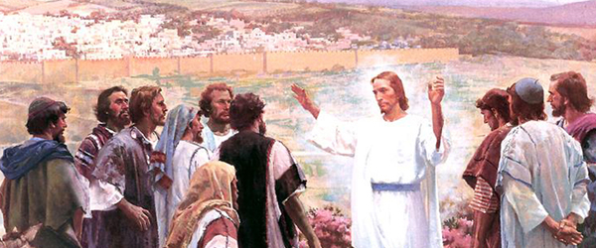

Elección de los apóstoles y consignas para ellos
Llamando a sus doce discípulos, les dio autoridad sobre los espíritus inmundos, para que los echasen fuera y sanasen toda enfermedad y toda dolencia.
Y los nombres de esos doce apóstoles son estos: el primero, Simón, que es llamado Pedro, y su hermano Andrés; Santiago hijo de Zebedeo y su hermano Juan; Felipe y Bartolomé; Tomás y Mateo, el publicano; Santiago hijo de Alfeo, y Judas por sobrenombre Tadeo; Simón de Caná, y Judas Iscariote, el que luego le entregó.
A estos doce envió Jesús y les dio un mandato diciendo: Por el camino de gentiles no vayáis y en ciudad de samaritanos no entréis; id antes a las ovejas perdidas de la casa de Israel.
Y predicad siempre diciendo: El reino de los cielos está ya cerca.
Sanad enfermos, curad leprosos, resucitad muertos, expulsad demonios; y lo que gratis recibisteis, gratis debéis darlo.
No llevéis oro, ni plata, ni cobre en vuestras bolsas; ni alforja para el camino, ni dos túnicas para vestir, ni calzado ni bordón, porque el obrero es digno de su alimento.
En cualquier ciudad o aldea donde entréis, averiguad quién es digno en ella y reposad allí hasta que salgáis. Y al entrar en la casa, saludad. Y si la casa fuere digna, vuestra paz vendrá sobre ella; mas si no fuere digna, vuestra paz se volverá a vosotros.
Y, si alguno no os recibiere ni oyere vuestras palabras, salid de aquella casa o ciudad y sacudid el polvo de vuestros pies. Os digo que en el día del juicio el castigo será más tolerable para la tierra de Sodoma y de Gomorra que para aquella ciudad o casa.
Las dificultades en el apostolado
He aquí que yo os envío como a ovejas en medio de lobos; sed, pues, prudentes como serpientes y sencillos como palomas. Y guardaos de los hombres malos, porque os entregarán a los concilios y os azotarán en sus sinagogas; y aun ante gobernantes y ante reyes seréis llevados por causa de mí, para testimoniar ante a ellos y ante los gentiles.
Pero, cuando os entreguen a los tribunales, no os preocupéis de cómo o de qué hablaréis, porque en aquella hora os será dado lo que habéis de hablar. Pues no sois vosotros los que habláis, sino el Espíritu de vuestro Padre que hablará en vosotros.
Y el hermano entregará a la muerte al hermano y el padre al hijo; y los hijos se levantarán contra los padres y los harán morir. Y seréis aborrecidos por todos por causa de mi nombre; pero el que persevere hasta el fin, este será salvo.
Y cuando os persigan en una ciudad, huid a la otra; porque en verdad os digo que no acabaréis de recorrer todas las ciudades de Israel antes que venga el Hijo del Hombre.
El discípulo no es más que su maestro, ni el siervo más que su señor. Bástale al discípulo ser como su maestro y al siervo como su señor. Si al padre de familia llamaron Beelzebú, ¿cuánto más a los de su casa?
Así que, no temáis, porque nada hay encubierto que no haya de ser manifestado, ni oculto que no haya de saberse. (Mt. 10. 1-42)
Consignas para actuar en el apostolado
Jesús se preocupa de cómo deben portarse su enviados. Tienen que ir con actitud generosa y valiente, serena y segura, pues van a dar el regalo y la buena noticia. Por lo tanto será un beneficio para quien quiera aprovecharse de las cosas buenas de su mensaje.
Del mismo modo que él tiene el maravilloso don de curar enfermos y hacer milagros, también a sus enviados les da potestad para hacer lo mismo, pero siempre suponiendo que tienen fe fuerte y saben bien de parte de quién van por las aldeas y los caminos.
Lo que os digo en la oscuridad, decidlo a plena luz; y lo que oís al oído, proclamadlo desde las azoteas. Y no temáis a los que matan el cuerpo pero no pueden matar al alma; más bien temed a aquel que puede destruir el alma y el cuerpo en el infierno.
¿No se venden dos pajarillos por un cuarto? Con todo, ni uno de ellos cae a tierra sin saberlo vuestro Padre. Pues aun vuestros cabellos están todos contados. Así que no temáis; más valéis vosotros que muchos pajarillos.
A cualquiera, pues, que me confiese delante de los hombres, yo también le confesaré delante de mi Padre que está en los cielos. Y a cualquiera que me niegue delante de los hombres, yo también le negaré delante de mi Padre que está en los cielos.
No penséis que he venido para traer paz a la tierra; no he venido para traer paz, sino espada. Porque he venido para poner en disensión al hombre contra su padre, a la hija contra su madre y a la nuera contra su suegra. Y los enemigos del hombre serán los de su casa.
El que ama al padre o a la madre más que a mí, no es digno de mí; y el que ama al hijo o a la hija más que a mí, no es digno de mí. Y el que no toma su cruz y sigue en pos de mí, no es digno de mí. El que prefiere su vida, la perderá; y el que pierde su vida por causa de mí, la hallará.
El que os recibe a vosotros, a mí me recibe; y el que a mí me recibe, recibe al que me envió. El que recibe a un profeta porque es profeta, recompensa de profeta recibirá; y el que recibe a un justo porque es justo, recompensa de justo recibirá.
Y cualquiera que dé a uno de los pequeños un vaso de agua fría solamente, porque es discípulo, os digo que no perderá su recompensa
(Mt 10. 12-42)
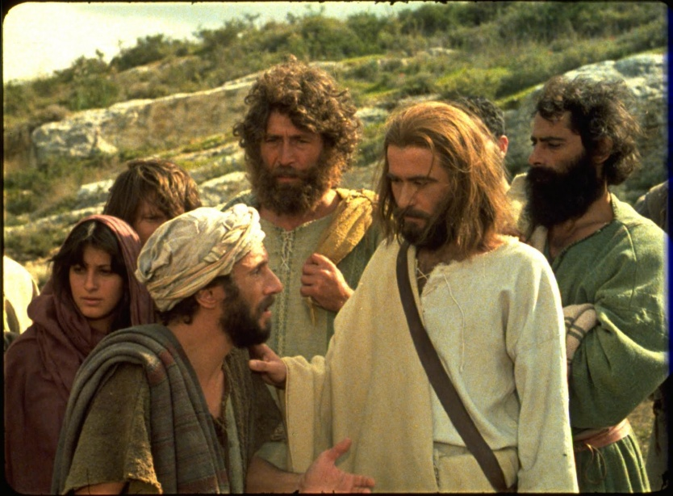
La vocación del joven
Es interesante el saber que Jesús también quiso tener en su compañía a otros discípulos y que muchas veces no quisieron seguirle algunos a los que invitó. Y en alguna ocasión al que quiso seguirle no le dejo. Las actitudes vocacionales de Jesús son curiosas pero reales. Quiere compromisos serios y valientes, no presencia de curiosos o de perezosos (Lc. 8.39)

Y más o menos los tipos o modos que se le presentaron se han ido repitiendo en la historia cristiana, en donde muchos han seguido a Jesús en su afán de extender por el mundo el Reino de Dios y han existido muchos también que no han querido comprometerse en esas tareas o, una vez comprometidos, dieron marcha atrás por cobardía.

El joven del Evangelio se hizo modelo del que no se atrevió a seguir a Jesús después de su explícita invitación a esa posibilidad.
Y cuando salía él para seguir su camino, vino uno corriendo, e hincando la rodilla delante de él, le preguntó: Maestro bueno, ¿qué haré para heredar la vida eterna?
Y Jesús le dijo: ¿Por qué me llamas bueno? Ninguno hay bueno, sino solo uno, Dios. Los mandamientos los sabes: No cometas adulterio. No mates. No hurtes. No digas falso testimonio. No defraudes. Honra a tu padre y a tu madre.
Él entonces, respondiendo, le dijo: Maestro, todo esto lo he guardado desde mi juventud.
Entonces Jesús, mirándole, sintió cariño por él y le dijo: Una cosa te falta: vete, vende todo lo que tienes, dalo a los pobres y tendrás tesoro en el cielo; y después ven, sígueme, tomando tu cruz.
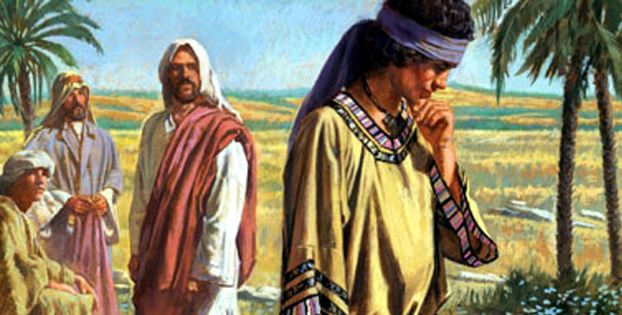
Pero él, entristecido por esta palabra, se fue con pena, porque tenía muchas posesiones. Y Jesús, mirando alrededor, dijo a sus discípulos: ¡Qué difícil es que los ricos entren en el Reino de Dios! (Lc. 18.18-31)
Y los discípulos se asombraron de sus palabras; pero Jesús, respondió y volvió a decirles: ¡Hijos, cuán difícil les es entrar en el reino de Dios a los que confían en las riquezas! Más fácil es pasar un camello por el ojo de una aguja, que entrar un rico en el Reino de Dios.
Y ellos se asombraban aún más, diciendo entre sí: ¿Y quién entonces podrá salvarse?
Entonces Jesús, mirándolos, dijo: Para los hombres es imposible, pero no para Dios, porque todas las cosas son posibles para Dios. ( Mc 10 17-27)
Jesús fue consciente de que su paso por el mundo iba a ser breve. Y que necesitaba que otros, con la ayuda de Dios llevaran su mensaje por el mundo entero. Es interesante sabe y recordar que durante dos mil años el mensaje cristiano ha sido llevado al mundo por muchos miles y miles de valientes que se han sentido llamados por Jesús y han sido capaces, con la gracia de Dios, claro, de dejar muchas comodidades, riquezas y gustos particulares para cumplir con el deseo de Jesús.
El Señor sigue presente en el mundo gracias a sus mensajeros. Y así sucederá con el paso de los siglos. Nunca faltarán sacerdotes, religiosos y religiosas, misioneros, catequistas, educadores cristianos comprometidos con los planes de Dios.
Cada uno debe pensar en Jesús y actuar en consecuencia. Sabiendo que lo que dijo a sus seguidores de entonces se le repite a los de ahora y siempre, a los hombres y mujeres, a los jóvenes y a los ancianos, a los ricos y a los pobres.
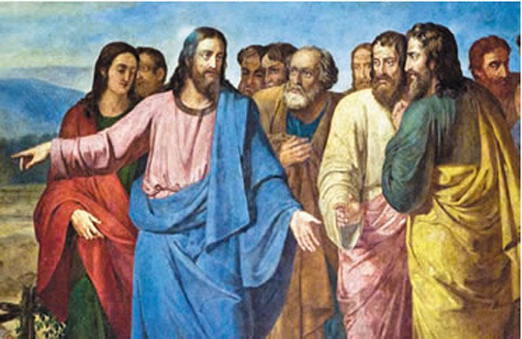
Y Pedro comenzó a decirle: ¿Señor, y nosotros que lo hemos dejado todo y te hemos seguido?
Y respondiendo Jesús, dijo: De vedad os digo que no hay ninguno que haya dejado casa, o hermanos, o hermanas, o padre, o madre, o esposa, o hijos o tierras, por causa de mí y del evangelio, que no reciba cien veces más ahora en este tiempo, casas, y hermanos, y hermanas, y madres, e hijos y heredades, en medio de persecuciones; y en el mundo venidero, la vida eterna. Porque muchos primeros serán postreros y muchos postreros serán primeros.
Y en ese momento estaban en el camino subiendo a Jerusalén; y Jesús iba delante de ellos y se asombraban y le seguían con miedo; entonces, volviendo a tomar a los doce aparte, les comenzó a decir las cosas que le habían de acontecer.
He aquí que subimos a Jerusalén y el Hijo del Hombre será entregado a los principales sacerdotes y a los escribas, y le condenarán a muerte y le entregarán a los gentiles. Y le escarnecerán, y le azotarán, y le escupirán y le matarán; pero al tercer día resucitará. (Mac 10 17-42)

En otras ocasiones surgieron personas que quisieron seguir a Jesús y se sintieron desconcertados ante las condiciones de lo que suponía la entrega al Reino de Dios.
Y aconteció que, yendo ellos, uno le dijo por el camino: Señor, yo te seguiré adondequiera que fueres. Y le dijo Jesús: Las zorras tienen guaridas, y las aves de los cielos nidos, pero el Hijo del Hombre no tiene dónde recostar la cabeza.
Y dijo a otro: Sígueme. Y él le respondió: Señor, déjame que primero vaya y entierre a mi padre. Y Jesús le dijo: Deja que los muertos entierren a sus muertos; pero tú, ve y anuncia el Reino de Dios.
Entonces también dijo otro: Te seguiré, Señor; pero déjame que me despida primero de los que están en mi casa. Y Jesús le dijo: Ninguno que pone su mano en el arado y mira hacia atrás es apto para el reino de Dios.
Y después de estas cosas, el Señor designó a otros setenta, a quienes envió de dos en dos delante de sí a toda ciudad y lugar a donde él había de ir. Y les dijo: La mies a la verdad es mucha, pero los obreros pocos; por tanto, rogad al Señor de la mies que envíe obreros a su mies. (Lc. 9. 57-62)

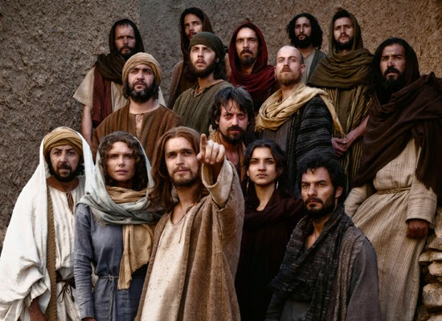
Es interesante recordar que Jesús tuvo otros discípulos, además de los doce apóstoles. En un tiempo llegaron a ser 72. Parece que estos seguidores no eran permanentes, sino que se le unían o se apartaban de manera muy variada o poco previsible.
Es conveniente observar que el envío de estos discípulos, no los 12 apóstoles, se halla relatado en el Evangelio de Lucas. Sin embargo en el de S. Mateo se atribuyen las consignas a los Apóstoles sólo.
Id, he aquí que yo os envío como corderos en medio de lobos. No llevéis bolsa, ni alforja ni calzado; y a nadie saludéis por el camino. En cualquier casa donde entréis, primeramente decid: Paz sea a esta casa.

Y si hubiere allí algún hijo de paz, vuestra paz reposará sobre él; y si no, se volverá a vosotros. Y quedaos en la casa a la que vayáis, comiendo y bebiendo lo que os den; porque el obrero es digno de su salario. No os paséis de casa en casa.
Y en cualquier ciudad donde entréis y os reciban, comed lo que os pongan delante; y sanad a los enfermos que en ella haya y decidles: Se ha acercado a vosotros el Reino de Dios.

Pero en cualquier ciudad donde entréis y no os reciban, salid por sus calles y decid: Aún el polvo de vuestra ciudad que se ha pegado a nuestros pies lo sacudimos contra vosotros; pero sabed esto, que el Reino de los cielos se ha acercado a vosotros.
Y os digo que en aquel día será más tolerable para los de Sodoma que para aquella ciudad. (Lc. 10 1-12)
Esta palabras de Jesús parecen dicha como amenaza. Pero no es el estilo de Jesús el meter miedo con represalias, sino dejar en claro que la fe cristiana es cuestión d responsabilidad y de conciencia. Dios da a todos las posibilidades de vivir bien, de practicar las virtudes y de llegar a la vida eterna. Dios quiere que todos se salven. Es una verdad evidente.
Pero Dios ha hecho a los hombres libres y siempre le dejará seguir sus caminos, aunque sean malos y actúen como pecadores. Pero al final del camino de la vida, vendrá el destino que cada uno ha querido elegir. ¡Qué tremendo es esto y cómo hemos de pensar en que Dios nos ayuda a todos y en todo, si nosotros queremos dejarle que nos ayude!
